Ксения Пушкарёва, Александр Горшков

На владимирскую землю
поздравить ребят с Днём знаний
приехала вдова нобелевского лауреата
Александра Исаевича Солженицына

(Телеканал «Вариант» .2014. 1 сентября. URL: http://variant33.ru/ekspressnovosti1/16874)

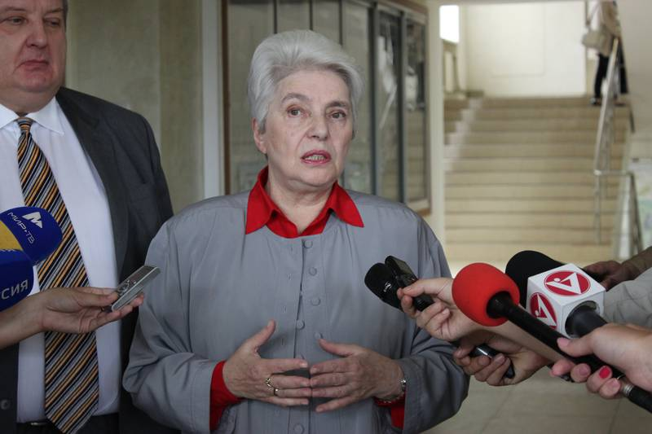

Особенная линейка состоялась и в Мезиновской школе Гусь-Хрустального района. Поздравить ребят с Днём знаний приехала вдова нобелевского лауреата Александра Исаевича Солженицына. Напомню, с 1956 по 1957 писатель преподавал в сельской школе математику. В 2013 году Мезиновской средней школе присвоено имя Солженицына, возле школы открыт бюст писателя.

Наталья Дмитриевна каждый раз с особым чувством приезжает на владимирскую землю. Именно здесь — в маленьком посёлке Владимирской области — её муж, Александр Исаевич Солженицын, впервые после 11-ти лет лагерей, каторги и ссылок почувствовал себя свободным и счастливым человеком. Именно в годы учительства здесь было написано одно из лучших произведений писателя — роман «В круге первом».

Владимир КИСЕЛЁВ, председатель Законодательного собрания Владимирской области
«Я познакомился с Александром Исаевичем как с великим человеком в середине 80-ых годов. Он полностью перевернул наше мировоззрение, когда я в журнале «Новый мир» прочитал «Один день Ивана Денисовича». Я был совершенно далёк от тех проблем, которые там поднимаются, и рафинирование преподнесение действительности в СМИ делало ущербным наше мировосприятие».
О творчестве Солженицына, о его идеях и убеждениях после торжественной линейки вдова писателя беседовала со школьниками. Прозвучала во время урока и тема возрождения литературы как школьного предмета. Наталья Дмитриевна была одним из главных инициаторов возобновления сочинения в качестве одного из основных экзаменов. По её убеждению, результаты ЕГЭ этого года наконец-то раскрыли глаза чиновникам от образования и продемонстрировали реальный уровень знаний школьников.

Наталья СОЛЖЕНИЦЫНА, вдова А. И. Солженицына
«Нам пора возвращать литературу в школу, и пока — на первых этапах — решено сделать это очень мягко, потому что школьников не учили в последние годы писать сочинения и стало быть нельзя с них много и спрашивать. И учителей надо снова учить, как руководить с пятого класса написанием изложения и сочинения. Так что пока это будет система очень мягкая, но она будет совершенствоваться со временем».
Кризис российского образования — одна из главных проблеем, на сегодня волнующих вдову великого писателя. Тема эта прозвучала и во время общения Солженицыной со студентами ВлГУ. Вообще, Наталья Дмитриевна попыталась выстроить максимально честный и открытый разговор о том, что сегодня волнует.

Наталья СОЛЖЕНИЦЫНА, вдова А.И. Солженицына
«Волнует война, которая идёт у братского народа, с которым вообще невозможно понять — кто чей брат и вообще разделиться, просто внутри нашего тела. Ну, и это не единственная война, которая сейчас на земном шаре происходит: весь мир в каком-то огненном клубке и как-то надо понимать: куда мы, что мы, какие первоочередные задачи. Вообще умение выстраивать приоритеты — очень важное умение. Тот, кто не умеет для себя приоритеты выстраивать — бесполезный гражданин нашего общества, потому что его трудно мобилизовать на то, что нужно».
Для региона визит Натальи Солженицыной в торжественный день первого сентября — особенно значим. Ведь следующим год объявлен в нашей стране годом литературы. А вдова выдающегося писателя сегодня несёт послание великого мастера слова.

Фото Сабины Черкасовой

